Resource: Plants and Trees in the Bible
Plants and Trees in the Bible © United Bible Societies, 2025. Adapted from: Each According to its Kind: Plants and Trees in the Bible, by Robert Koops © 2012 United Bible Societies. This work is licensed under Creative Commons Attribution-ShareAlike 4.0 International (https://creativecommons.org/licenses/by-sa/4.0/).

Plants and Trees in the Bible

標題：歐洲枸杞（boxthorn）

1.2 標題：歐洲枸杞（boxthorn）

經文出處Hebrew 來： אָטָד (音譯： ’atad)JDG 9:14, JDG 9:15, JDG 9:15, PSA 58:10

討論
歐洲枸杞 (Ray Pritz (UBS))在JDG 9:0 所記關於樹的寓言中，眾樹都來到’atad 那裡，請它作眾樹之王，RSV 將其譯作"bramble"（「黑莓」）。學者普遍同意此樹可能是歐洲枸杞（學名Lycium europaeum ）。然而祖海里認為，這種樹更可能是濱棗（又名基督刺；學名Ziziphus spina-christi ）。這兩種樹都是多刺樹木，大量生長在近東地區，特別是在以色列北部的撒瑪利亞附近；講述這個寓言的約坦就住在那裡。「基督刺」（法文couronne-du-Christ ）一名反映出一種傳統觀念，即在基督被釘十字架的記載裡提到的荊棘來自這種樹。這個題目引起了廣泛的爭論，並且幾乎沒有證據可以證實「荊棘冠冕」究竟是來自於這種樹，還是來自其他多刺植物，比如在耶路撒冷地區更為常見的刺地榆。對於這個題目，本手冊支持多數人的意見，即這種植物是歐洲枸杞（法文lycie d’europe ）。
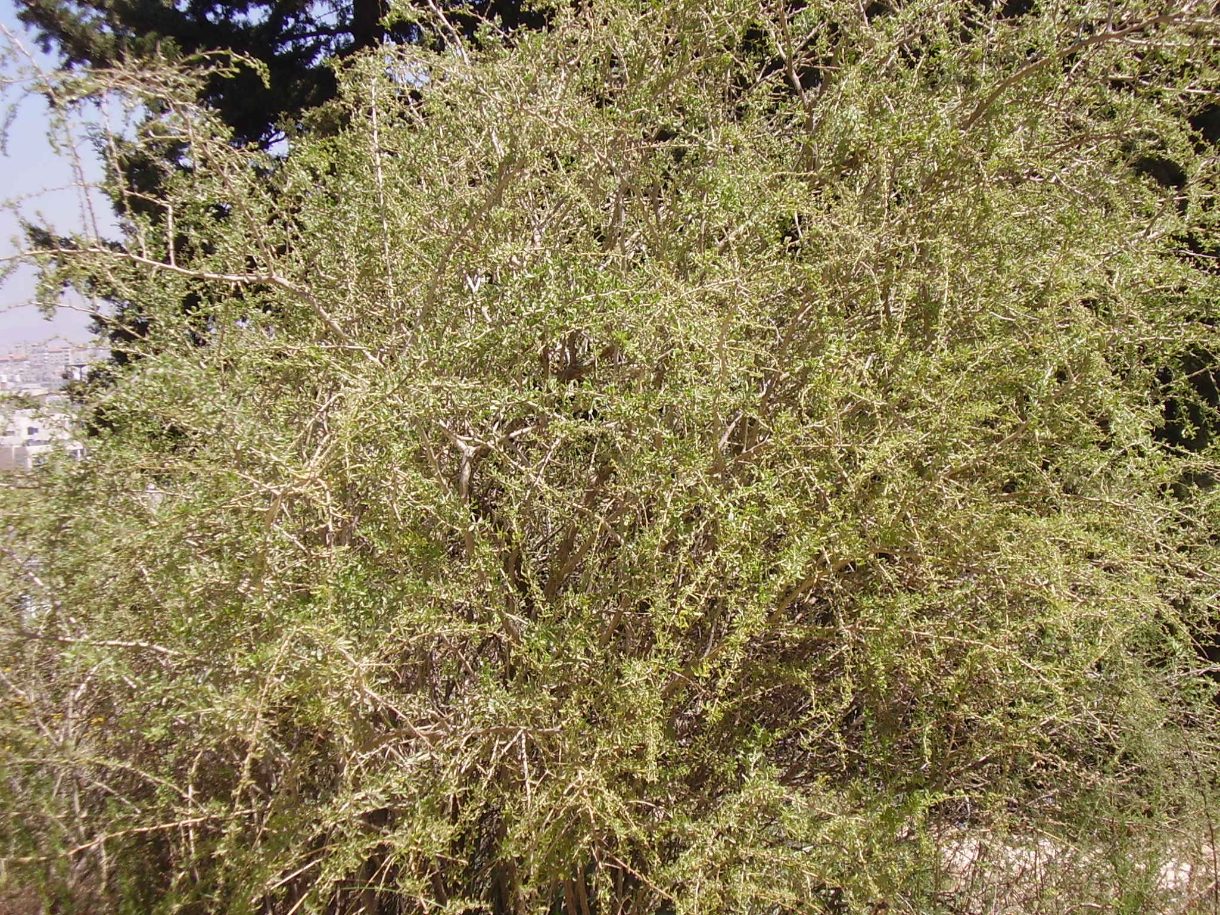

描述
歐洲枸杞樹的枝條 (Ray Pritz (UBS))歐洲枸杞樹的高度可達5米（17英呎），葉子較小，形成一個橢圓形的樹冠，刺非常銳利，花朵為黃綠色，果實可食用，大小與葡萄或櫻桃相近。
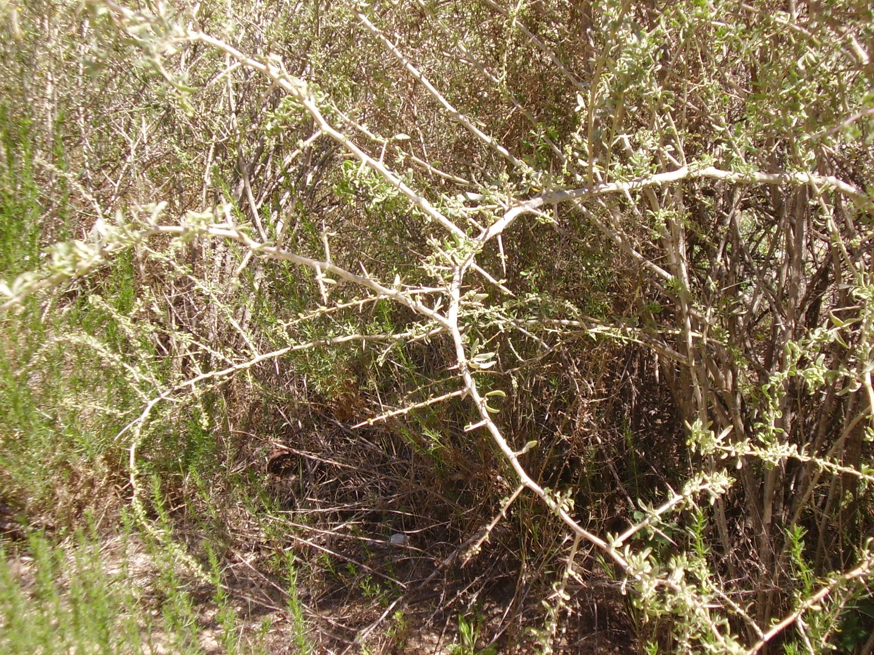

特殊意義
約坦在寓言中使用這個詞的言外之意不明，他似乎是用’atad 來指一種既不美觀、也沒有太大用處的樹。事實上，’atad 的果實幾乎不能食用，也不能作為可用的木材，甚至不能提供足夠的樹蔭，因為這種樹的葉子細小而稀疏。’Atad 多刺，但我們並不清楚這一點在寓言中是否重要。如果這棵樹代表亞比米勒，那麼大多數讀者很可能會同意，他是一個非常棘手的狠角色。

翻譯
翻譯者可以根據約坦寓言的寓意，用修辭對等的樹木來替代其中提到的橄欖樹、無花果樹、葡萄樹和歐洲枸杞。然而，目標語言中可能沒有表示「歐洲枸杞」的詞語，此時翻譯者可以使用「多刺的樹」等一般性的短語，或者用當地最常見的多刺樹木或灌木來替代。翻譯者常會遇到一個問題，就是無用的植物通常沒有名稱。如果需要採用音譯，翻譯者可以音譯希伯來文atad ，或者音譯一種主要語言中的近緣樹木，比如西班牙文cambron 或azufaifa 、法文jubier 、葡萄牙文acufaifa 等。

